PL2. HƯỚNG DẪN THPT THAO TÁC TÍCH NHẬP HỌC
- Lưu ý 2 trường hợp sau:
+ Hồ sơ đã từ chối nhập học ⇒ cần được “xác nhận nhập học lại”
+ Hồ sơ đã nhập học => cần được “ Huỷ nhập học”
⇒ vai trò THPT báo cáo lên SGD để được hỗ trợ
Bước 1: Truy cập vào hệ thống
Bước 2: Truy cập màn Quản lý nhập học
Bước 3: Thực hiện tìm kiếm theo các thông tin sau:
+ Đợt tuyển sinh
+ Đợt xét tuyển
+ Trạng thái nhập học
+ …

Bước 4: Nhấn nút , hệ thống hiển thị danh sách theo bộ lọc tìm kiếm
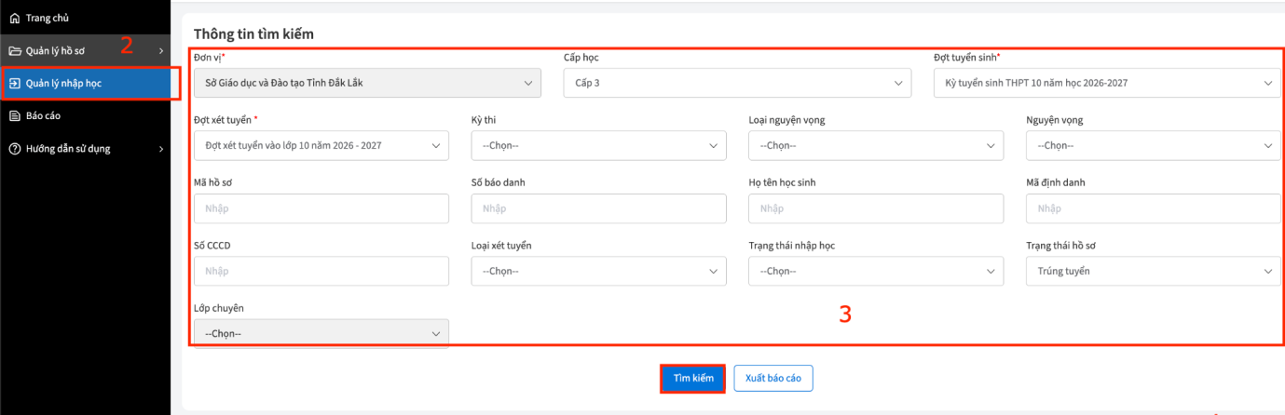

- Trường hợp: Học sinh liên hệ với trường để tích xác nhận nhập học, vai trò THPT thực hiện các bước sau
Hướng dẫn tích nhập học cho đối tượng học sinh có trạng thái xét tuyển “ĐẠT” xác nhận nhập học với các trạng thái như sau:
Bước 5: Thực hiện tích xác nhận cho từng học sinh tới nhập học
Điều kiện: Học sinh đã tích xác nhận trúng tuyển tại trang PHHS
⇒ Nhấn icon tại hàng đầu tiên trong bảng hiển thị bản ghi của hồ sơ và nhấn các nút

+ Nhấn icon : Xác nhận nhập học ⇒ Xác nhận học sinh nhập học tại trường xét tuyển
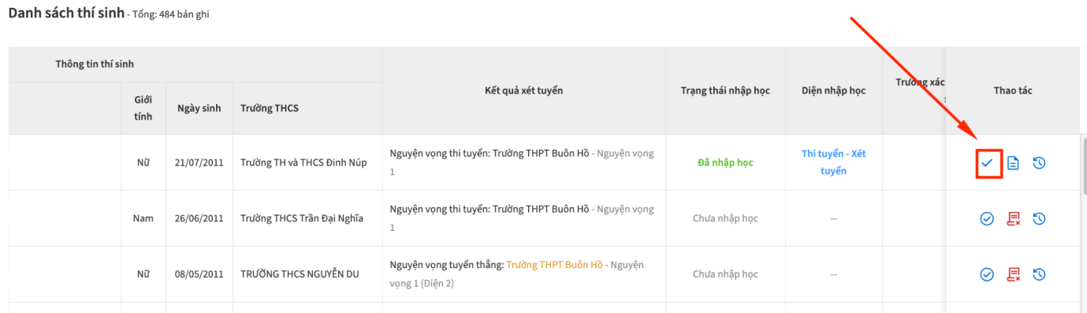
→ Hệ thống hiển thị popup thông báo các nhận gồm các trạng thái “ Đã nộp hồ sơ” và”Không nộp hồ sơ”
Bước 6: Nhấn nút 
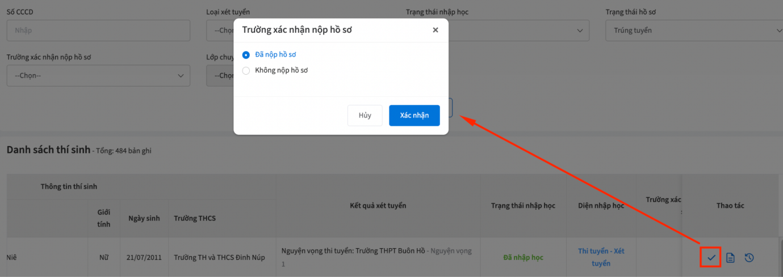

+ Nhấn icon : Xem lịch sử nhập học của học sinh
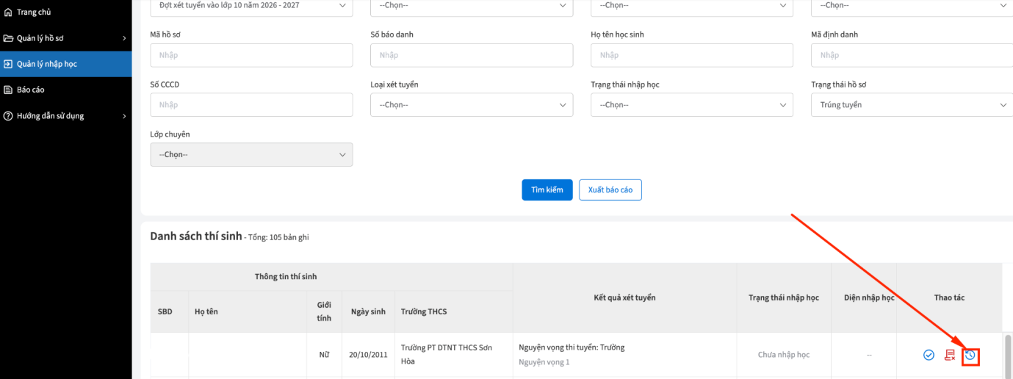
- Nhấn nút  tại màn Quản lý nhập học để xuất dữ liệu học sinh đã / chưa/ từ chối nhập học và những em nào đã nộp hồ sơ hoặc chưa nộp

